лист фототаблицы № _ 1_
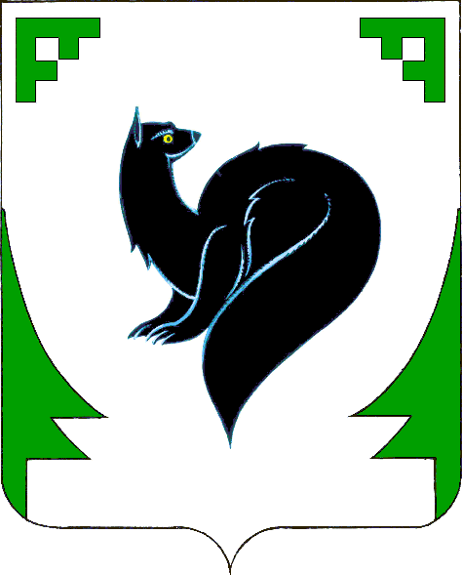
Управление земельными ресурсами
департамента муниципальной собственности
Администрация города Мегиона
ФОТОТАБЛИЦА
приложение к акту о состоянии земельного участка

от «_10_» сентября__2020 г.

( Ф.И.О должностного лица, наименование юридического лица, гражданина)
земельный участок №10, проезд Буровиков, город Мегион, Ханты – Мансийский автономный округ – Югра, кадастровый номер 86:19:0010304:801

(место нахождение земельного участка, адрес)
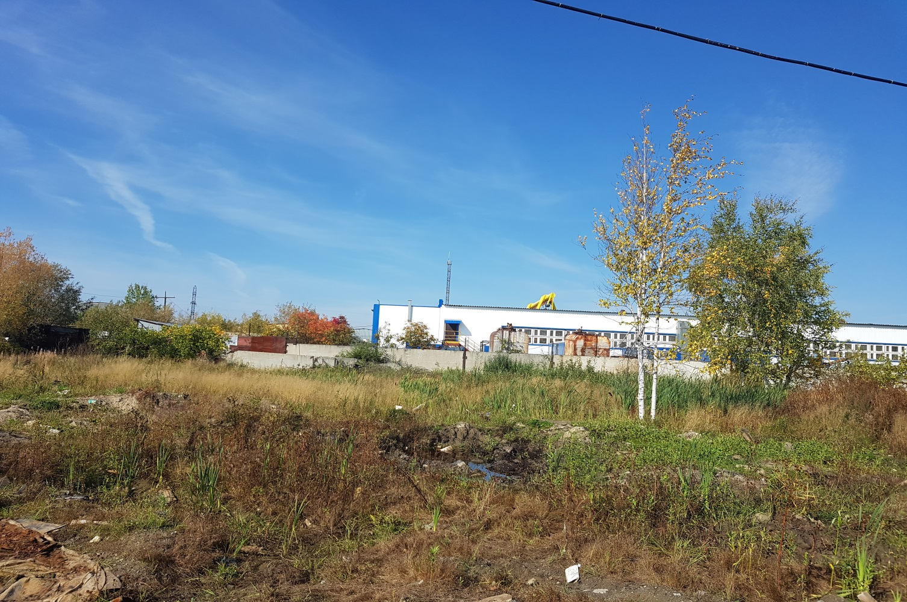

Начальник отдела земельно-имущественных
отношений управления земельными ресурсами
департамента муниципальной собственности
администрации города Мегиона А.А.Банникова

лист фототаблицы № _ 2_
Управление земельными ресурсами
департамента муниципальной собственности
Администрация города Мегиона
ФОТОТАБЛИЦА
приложение к акту о состоянии земельного участка

от «_10_» сентября__2020 г.

( Ф.И.О должностного лица, наименование юридического лица, гражданина)
земельный участок №10, проезд Буровиков, город Мегион, Ханты – Мансийский автономный округ – Югра, кадастровый номер 86:19:0010304:801

(место нахождение земельного участка, адрес)
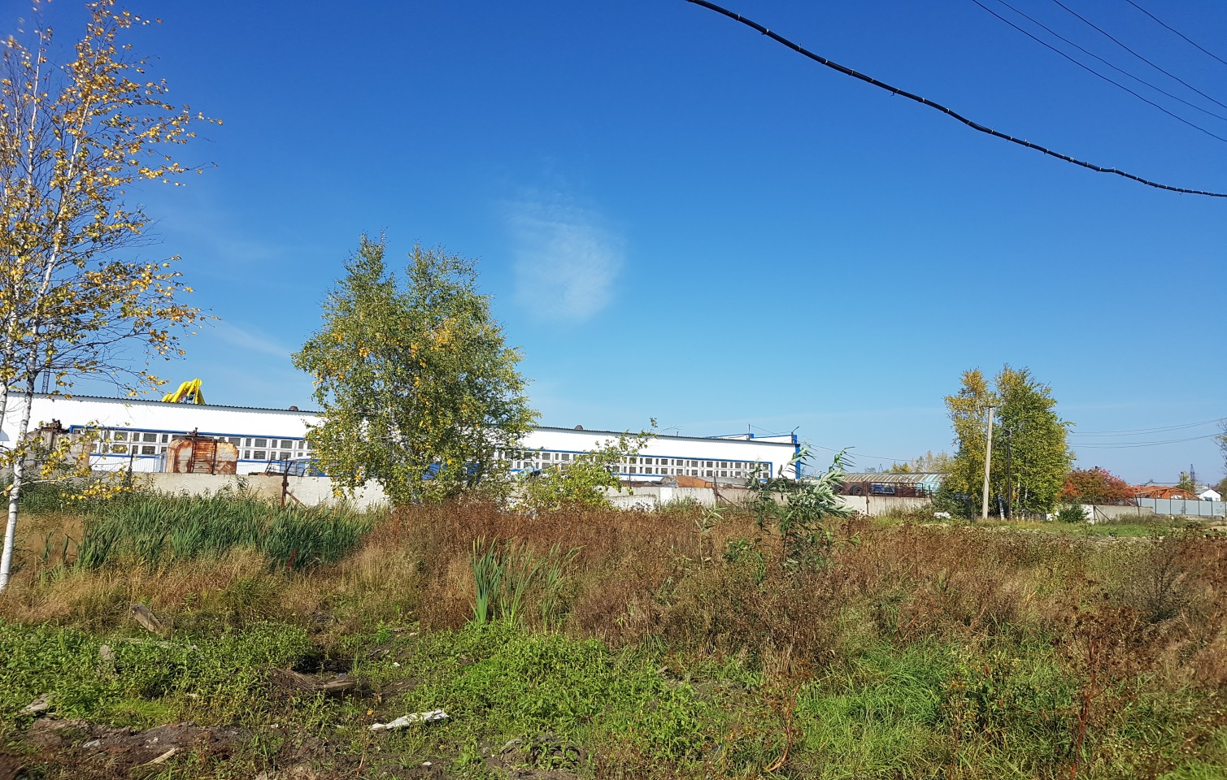

Начальник отдела земельно-имущественных
отношений управления земельными ресурсами
департамента муниципальной собственности
администрации города Мегиона А.А.Банникова

Управление земельными ресурсами
департамента муниципальной собственности
Администрация города Мегиона

АКТ
о состоянии земельного участка

г. Мегион 10.09.2020

Настоящий акт составлен начальником отдела земельно-имущественных отношений управления земельными ресурсами департамента муниципальной собственности администрации города Мегиона Банниковой А.А., главного специалиста службы земельного контроля управления муниципального контроля администрации города Разумовой Я.Н, с целью проведения аукциона.
Произведено визуальное обследование земельного участка площадью: 1563 кв.м.
Расположенного по адресу: земельный участок №10, проезд Буровиков, город Мегион, ХМАО-Югра
Кадастровый номер: 86:19:0010304:801
В результате визуального обследования установлено: Доступ на земельный участок свободный, территория обследуемого земельного участка частично обнесена бетонным забором со стороны смежного земельного участка. В границах земельного участка отсутствуют какие-либо здания, строения, сооружения. На отдельных участках присутствует древесно-кустарниковая растительность, имеется заболоченность.

Приложение к акту: фотография земельного участка на 2 л. в 1 экз.

Начальник отдела земельно-имущественных
отношений управления земельными ресурсами
департамента муниципальной собственности
администрации города Мегиона ____________________Банникова А.А.

Главный специалист службы земельного контроля
управления муниципального контроля
администрации города Мегиона ____________________ Разумова Я.Н.

